Андрей в продолжение вчерашнего разговора

<http://alexdunaev.ru/main.html> <http://spada.by/> !!!!!!

<https://rutilus.by/> https://vabik-fishing.by/katalog/prikormki/

основные ориентиры на вышеуказанные сайты

<https://oparysh.by/> наш «чудо» сайт ,не знаю можно ли его доработать или проще создать новый, смотрите сами.

<https://vk.com/club126284612> фото прикормки

Бренд « DJOfish» слоган «ДЖО знает, что рыба выбирает»

На главной странице тематическая картинка ( обратите внимание на сайт спада)

По цветовой гамме, наверное основа это будет черный и фуксия(плюс минус несколько тонов)

По разделам : Ориентироваться можно на рутилус

1. О компании
2. Каталог
3. сотрудничество
4. контакты
5. где купить

Каталог , как у вабика или рутилуса, не по клику, а выезжающий

Три направления: 1 Прикормка

А)Прикормка летняя б) прикормка зимняя

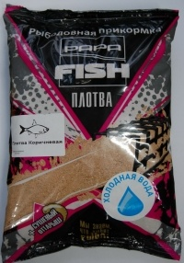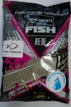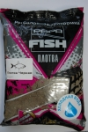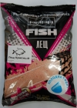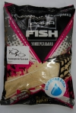

2 Ароматика

3 Опарыш